Для корректной работы системы необходимо обратить внимание на то, чтобы настройки часового пояса соответствовали часовому поясу времени Астаны.
Для настройки часового пояса на ПК пользователя необходимо через меню «Пуск» выбрать «Панель управления» и в меню «Дата и время» настройть часовой пояс (рис. 1)
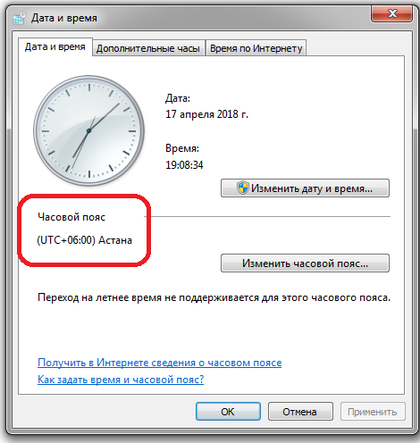
Рис. 1

